Примерные оценочные материалы, применяемые при проведении промежуточной аттестации по дисциплине (модулю)
«Детали машин и основы конструирования»

Зачет (5 семестр) предусматривает обсуждение теоретических вопросов и решение задач.
Примеры теоретических вопросов:
Основные понятия и определения, используемые в курсе деталей машин.
ЕСКД. Роль в инженерной практике. Этапы проектирования и их содержание. Виды текстовых и графических документов, общие требования к их оформлению
Критерии работоспособности и расчета деталей машин: статическая прочность.
Назначение и виды передач. Основные параметры механических передач.
Зубчатые передачи: классификация, геометрические параметры. Достоинства и недостатки.
Расчет цилиндрической прямозубой передачи на контактную прочность.
Расчет цилиндрической прямозубой передачи на изгиб.
Особенности геометрии и расчета косозубых и шевронных передач.
Материалы зубчатых колес, виды термообработки. Определение допустимых напряжений.
Конические зубчатые передачи: геометрия, параметры, расчет на прочность. Достоинства и недостатки.
Планетарные передачи: конструкция, принцип действия, достоинства и недостатки.
Фрикционные передачи: конструкции, материалы, расчет.

Примеры задач

- Установить коэффициент динамической нагрузки для проверочного расчета зубчатых колес конической передачи, выполненных из стали 40Х с применением поверхностной закалки, если известны: Средний модуль зацепления m = 2 мм; Частота вращения шестерни n₁ =720 мин⁻¹; Число зубьев колеса z₂ =60; Угол начального конуса колеса δ₂ =60⁰
- Найти значение контактных напряжений в цилиндрической фрикционной передаче, изготовленной из стали и передающей вращающий момент Т₁=40 Н∙м. Диаметры катков: ведущего – 100 мм, ведомого – 300 мм. Ширина катков 30 мм. Коэффициент трения стали по стали 0,1. Вычислить передаточное отношение.
- Определить минимально допустимое значение модуля зацепления прямозубой цилиндрической передачи из условия прочности на изгиб. Делительный диаметр шестерни 120 мм, вращающий момент Т₁=85 Н∙м. Допускаемые напряжения изгиба 280 МПа. Ширина зубчатого венца 30 мм. Степень точности передачи – 7. Зубчатые колеса расположены несимметрично относительно опор. Частота вращения n₁=950 мин⁻¹; твердость материалов меньше 350 НВ.
- Определить коэффициент долговечности для вычисления допускаемых контактных напряжений шестерни, выполненной из стали 45, термообработка улучшение – 240 НВ. Частота вращения шестерни 2880 мин⁻¹, срок службы передачи 11000 часов. Гистограмма нагружения передачи показана на рисунке.
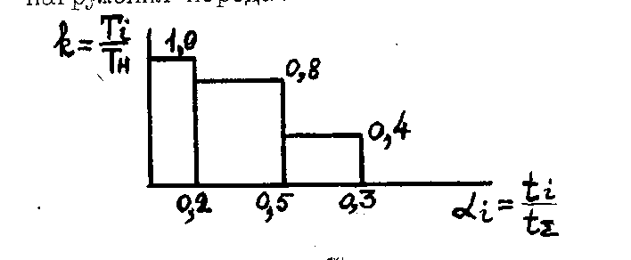
- Определить максимальное значение нормального модуля из условия отсутствия подрезания зубьев в косозубой передаче. Делительный диаметр шестерни равен 120 мм, угол наклона зубьев 18^{О}, допустимое напряжение изгиба 276 МПа.
- Найти значение коэффициента формы зуба конической шестерни с круговыми зубьями (угол наклона в среднем сечении 35^{О}): число зубьев 29, передаточное число u=3,15.
М
1
2
5
4
3
- Определить значение коэффициента перегрузки для проверки на статическую прочность элементов механического привода, не содержащего предохранительных устройств, мощностью 6,3 кВт. В качестве силового механизма используется электродвигатель 4А160S8У3.
- Вычислить коэффициент ширины зубчатого венца ψ_{bRe} конической передачи: ширина зубчатого венца 38 мм, диаметр внешней делительной окружности колеса 315 мм, передаточное число 3,15.

- Подобрать электродвигатель с синхронной частотой 1500 об/мин для привода. Момент на барабане 480 Н∙м, частота вращения барабана – 120 об/мин
М
1
2
5
4
3

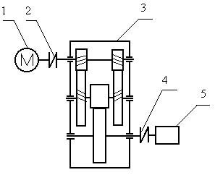
- Определить коэффициенты неравномерности распределения нагрузки по длине зуба для быстроходной ступени двухступенчатого редуктора, если ширина каждой из шестерен 25 мм, колес – 20 мм; число зубьев шестерен 20 мм, колес – 65 мм; модуль зацепления 3 мм. Угол наклона зубьев 35^{О}.

- Назначить число зубьев зубчатых колес в планетарной передаче с передаточным отношением i^{b}_{ah}=6,3. Число сателлитов – 3.

- Определить значение допустимых контактных напряжений для стали 40Х, термообработка объемная закалка. Эквивалентное число циклов перемены напряжений равно 2,8∙10⁷.
- Определить значение допустимых напряжений изгиба для стали 20Г, термообработка азотирование. Эквивалентное число циклов перемены напряжений равно 3,2∙10⁶. Заготовка – прокат.

Зачет (6 семестр) предусматривает обсуждение теоретических вопросов и решение задач.
Примеры теоретических вопросов:
Червячные передачи: конструкция, классификация, принцип действия, достоинства и недостатки. Основные геометрические и кинематические зависимости.
Червячные передачи: критерии работоспособности и расчет на прочность.
Цепные передачи: устройство, геометрические параметры, конструкции цепей, достоинства и недостатки. Основные геометрические и кинематические зависимости.
Повреждения цепных передач в эксплуатации. Критерии работоспособности и расчет цепной передачи втулочно-роликовой цепью.
Ременная передача: геометрические и кинематические зависимости. Силы, действующие в ременной передаче.
Напряжения, действующие в ременной передаче. Требования к материалам ремней и их реализация.
Расчет ременных передач по тяговой способности и на усталостную прочность.
Валы и оси: конструкции, способы снижения концентрации напряжений. Принципы конструирования валов.
Расчет валов и осей на статическую и усталостную прочность.
Виды несоосности валов. Классификация, характеристики и подбор стандартных муфт.
Конструкции и классификация подшипников качения. Сравнительная характеристика подшипников скольжения и качения.
Критерии работоспособности, методика выбора и расчета подшипников качения.
Подбор подшипников качения по статической и динамической грузоподъемности.
Конструкция и принцип действия гидростатических и гидродинамических подшипников скольжения. Режимы трения в подшипниках скольжения.
Сравнительная характеристика гидростатических и гидродинамических подшипников скольжения. Материалы подшипников скольжения.
Критерии работоспособности гидродинамических подшипников скольжения.
Шлицевые соединения: конструкции и расчет.
Шпоночные соединения: классификация, конструкции, выбор параметров, расчет на прочность.
Типы резьб и их параметры. Детали резьбового соединения. Способы стопорения деталей резьбового соединения.
Коэффициент полезного действия винтовой пары
Распределение нагрузки по виткам резьбы.
Расчет соединения группой болтов.
Сварные соединения: виды, конструкции. Расчет стыковых соединений электродуговой сваркой при различных вариантах нагружения. Допускаемые напряжения.
Указание норм точности размерных и геометрических характеристик на чертежах Основные понятия и определения размерной взаимозаменяемости.

Примеры задач
- Определить передаточное отношение и КПД червячной передачи, для которой:
делительный диаметр червяка d₁ =80 мм; делительный диаметр колеса d₂ =312 мм
число заходов червяка z₁ =2; частота вращения червяка n₁ =1440 мин⁻¹; модуль зацепления m=8 мм
- Определить минимальное значение предварительного натяжения ремня в плоскоременной передаче с передаточным отношением 2, диаметром ведущего шкива 250 мм, межосевым расстоянием 2 м. Вращающий момент на ведущем шкиве 40 Н∙м. Коэффициент трения ремня по шкиву 0,2.
- Подобрать материалы для червяка и червячного колеса для использования в червячной передаче с параметрами: мощность P₁=5 кВт, n₁ =1440 мин⁻¹; передаточное отношение u=12,5.
- Вычислить КПД червячной передачи с передаточным отношением u=38. Скорость скольжения 7,4 м/с; коэффициент диаметра червяка q=10.
- Подобрать ремень и назначить диаметры шкивов для клиноременной передачи с входными параметрами: передаваемая мощность – 10 кВт, частота вращения ведущего шкива 960 об/мин, передаточное отношение – 4.
- Определить требуемое число ремней в клиноременной передаче: передаваемая мощность 8 кВт, расчетная мощность для одного ремня 1,95 кВт.
- Подобрать приводную втулочно-роликовую цепь для использования в механическом приводе мощностью 5,5 кВт. Частота вращения ведущей звездочки 550 об/мин. Установить диапазон оптимальных значений межосевого расстояния.
- Оценить минимальное и оптимальное значения межосевого расстояния цепной передачи с передаточным отношением 3,15. Гибкий тяговый орган: втулочно-роликовая цепь с шагом 8,0 мм (диаметр ролика 5 мм).
- Проверить пригодность подшипников № 206. Схема нагружения показана на рисунке. Исходные данные: -значения сил F_{a}=400 Н, F_{R1}= 890 Н, F_{R2}= 1080 Н; -частота вращения вала n₁ =240 ; -заданный срок службы L_{h}=5600 часов.
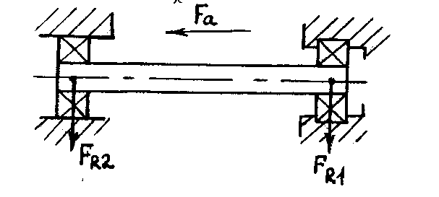
- Подобрать болтовое соединение для обеспечения неподвижности соединяемых деталей, нагруженных сдвигающей силой (рис). Материал деталей резьбового соединения сталь 40 – предел текучести 340 Н/мм². Коэффициент трения между пластинами – 0,1. Сдвигающая сила F_{Q} = 1500 Н.
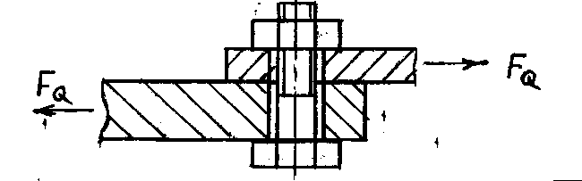
- Вычислить наибольшую величину вращающего момента, который может передать шлицевое соединение d – 8 х 36 х 40 х 7 ГОСТ 21425 – 75. Материал деталей – сталь 45, термообработка нормализация. Длина сопряжения 50 мм.
- Вычислить требуемое значение момента завинчивания гайки М18 для создания силы затяжки F_{зат} = 2 кН. Коэффициенты трения принять равными 0,15. Определить КПД винтовой пары.
- Вычислить коэффициент запаса прочности по касательным напряжениям хвостовика вала в месте установки призматической шпонки. Материал вала – сталь 40Х – σ_{в} =800 Н/мм². Диаметр вала определить из расчета по пониженным контактным напряжениям. Вал передает вращающий момент Т=240 Н∙м.
- Вычислить коэффициент запаса прочности вала по нормальным напряжениям в сечении 1 – 1, изготовленного из Ст.5 и нагруженного по схеме, показанной на рисунке. Значения нагрузок: X₂ = F_{a} = 1200 Н, изгибающий момент в сечении M₁₋₁=48000 Н∙мм.
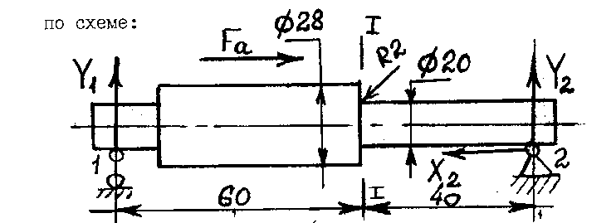
- Определить расчетные осевые нагрузки на подшипники № 7207, установленные враспор (рисунок). Значения сил: F_{R1}= 1800 Н, F_{R2}= 1950 Н; F_{a}= 470 Н.
- Выполнить расчет подшипника скольжения с размерами d х l = 60 х 60 мм, работающего в режиме полужидкостного трения и нагруженного силой F_{R}=5200Н. Материал подшипника выбрать самостоятельно. Частота вращения вала 140 мин⁻¹.
- Подобрать стандартную муфту для передачи вращающего момента Т=140 Н∙м между валами с диаметрами 32 мм и 38 мм. Нагрузка ударная.
- Определить диаметр цилиндрического хвостовика вала, передающего вращающий момент Т =138 Н∙м. Найти длину хвостовика из условия установки одной призматической шпонки. Допустимо напряжение смятия 80 МПа.
- Определить долговечность подшипников № 204, поддерживающих паразитную шестерню. Сила в зацеплении F_{R}=890 Н. Степень точности передачи – 9. Частота вращения шестерни n₁=950 мин⁻¹. Узел паразитной шестерни показан на рисунке.
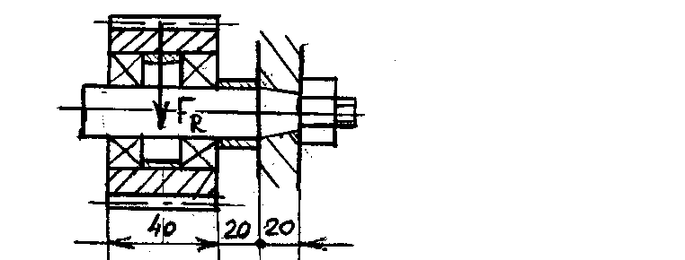
- Рассчитать стыковой сварной шов крепления трубы, нагруженной крутящим моментом равным 10 кН∙м и изгибающим моментом 7 кН∙м. Наружный диаметр трубы 140 мм, толщина стенки 5 мм. Материал трубы Ст.3. Нагрузка статическая. Сварка - ручная электродуговая электродом Э42.
- Определить диаметр оси паразитной шестерни редуктора. Нормальная сила в зацеплении F_{R}=4800 Н, материал оси – сталь 40Х (σ_{T}= 600 МПа). Расчетная схема показана на рисунке
